QUẢN LÝ BÁN HÀNG
I MÔ TẢ BÀI TOÁN
Mỗi khách hàng có một mã khách hàng (MAKH) duy nhất, mỗi MAKH xác định được các thông tin về khách hàng như : họ tên khách hàng (HOTEN), địa chỉ (ĐIACHI), số điện thoại (ĐIENTHOAI). Các mặt hàng được phân loại theo từng nhóm hàng, mỗi nhóm hàng có một mã nhóm (MANHOM) duy nhất, mỗi mã nhóm hàng xác định tên nhóm hàng (TENNHOM), tất nhiên một nhóm hàng có thể có nhiều mặt hàng. Mỗi mặt hàng được đánh một mã số (MAHANG) duy nhất, mỗi mã số này xác định các thông tin về mặt hàng đó như : tên hàng (TENHANG), đơn giá bán (ĐONGIA), đơn vị tính (ĐVT). Mỗi hóa đơn bán hàng có một số hóa đơn (SOHĐ) duy nhất, mỗi hóa đơn xác định được khách hàng và ngày lập hóa đơn (NGAYLAPHĐ), ngày bán hàng (NGAYBAN). Với mỗi mặt hàng trong một hóa đơn cho biết số lượng bán (SLBAN) của mặt hàng đó.
II VẼ MÔ HÌNH THỰC THỂ LIÊN KẾT
MAKH
HOTEN
DIACHI
SĐT
SOHD
MANHOM
TENNHOM

NGAYLAPHD
MAHANG
DVT
HOADON

KHANGHANG
NHOMHANG

SLBAN

DONGIA

Thuộcc
MATHANG

NGAYBAN
TENHANG

III VẼ MÔ HÌNH QUAN HỆ
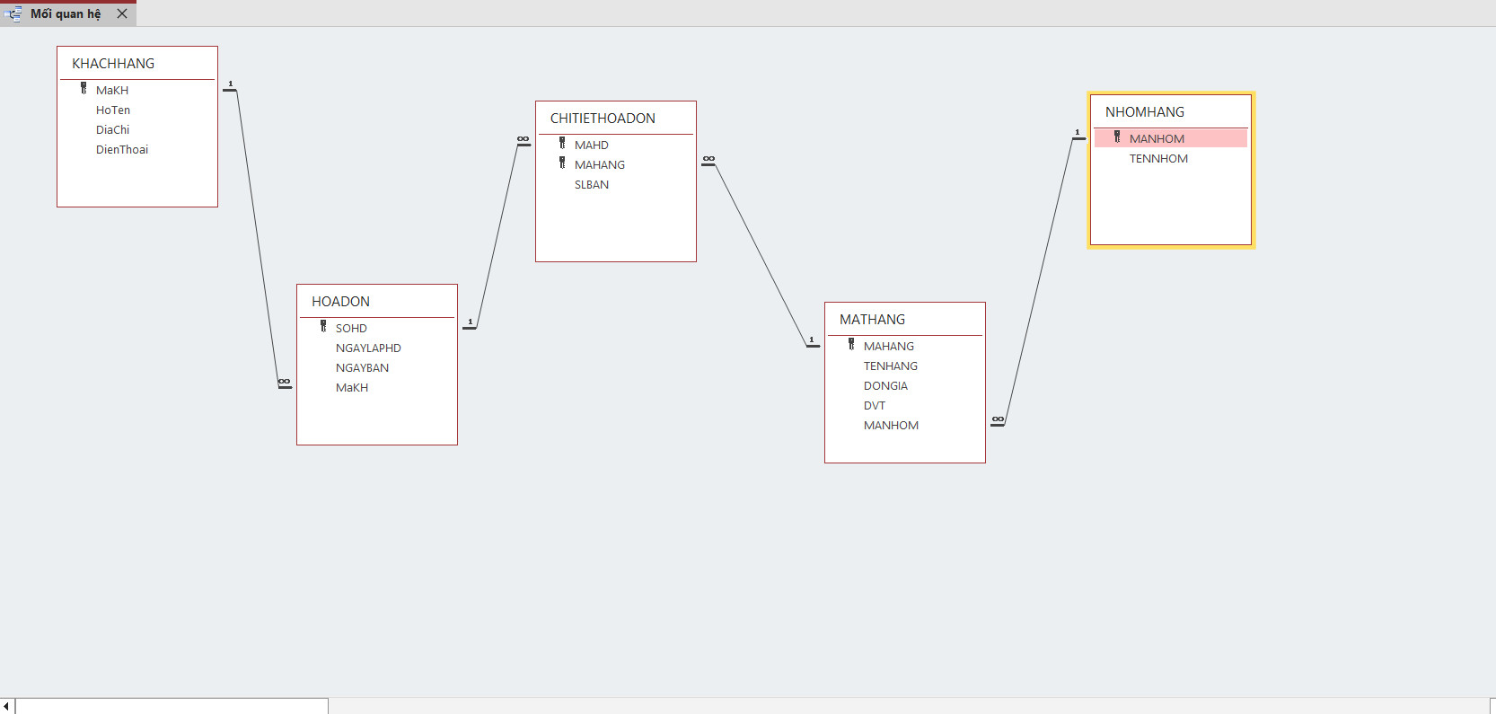

IV Nhập câu lệnh SQL
CREATE TABLE KhachHang
(
MaKH CHAR(10) NOT NULL,
HoTen NVARCHAR(50) NOT NULL,
Diachi NVARCHAR(50) NOT NULL,
Dienthoai VARCHAR(20),
PRIMARY KEY(MaKH)

)
GO
CREATE TABLE HoaDon
(
Sohd INT,
Ngaylaphd DATE NOT NULL,
Ngayban DATE NOT NULL,
MaKH CHAR(10),
PRIMARY KEY (Sohd),
FOREIGN KEY (MaKH) REFERENCES KhachHang(MaKH)
)
GO
CREATE TABLE NhomHang
(
Manhom CHAR(10) PRIMARY KEY NOT NULL,
Tennhom NVARCHAR(50) NOT NULL,
)
GO

CREATE TABLE MatHang
(
MaH CHAR(10) NOT NULL,
TenH NVARCHAR(50) NOT NULL,
Dongia MONEY,
DVT NVARCHAR(50) NOT NULL,
Manhom CHAR(10),
PRIMARY KEY (Mah),
FOREIGN KEY (Manhom) REFERENCES NhomHang(Manhom)
)
CREATE TABLE ChiTiet
(
Sohd INT ,
MaH CHAR(10),
Soluong INT ,
DonGia MONEY ,
PRIMARY KEY(Sohd,MaH),
FOREIGN KEY (Sohd) REFERENCES HoaDon(Sohd),
FOREIGN KEY (Mah) REFERENCES MatHang(Mah)

)
GO
--Thêm cột
ALTER TABLE KhachHang
ADD Sex BIT

--xoá cột
ALTER TABLE KhachHang
DROP COLUMN Sex

--Đổi kiểu dữ liệu trong bảng
ALTER TABLE CHITIET ALTER COLUMN DonGia FLOAT

--Xoá bảng
DROP TABLE ChiTiet

--Thêm dữ liệu vào bảng
INSERT INTO KhachHang(MaKH,HoTen,Diachi,Dienthoai)
VALUES ('kh01',N'Đăng Quốc',N'Đà Nẵng','0905923427')
INSERT INTO KhachHang(MaKH,HoTen,Diachi,Dienthoai)
VALUES ('kh02',N'Quốc Lỉnh',N'Đà Nẵng','0905923426')

INSERT INTO KhachHang(MaKH,HoTen,Diachi,Dienthoai)
VALUES ('kh03',N'Ngọc An',N'Đà Nẵng','0905923425')
INSERT INTO KhachHang(MaKH,HoTen,Diachi,Dienthoai)
VALUES ('kh04',N'QUốc Khánh',N'Đà Nẵng','0905923425')
GO

INSERT INTO HoaDon(Sohd,Ngaylaphd,Ngayban,MaKH)
VALUES (01,'20230619','20230719','kh01')

INSERT INTO HoaDon(Sohd,Ngaylaphd,Ngayban,MaKH)
VALUES (02,'20230520','20230820','kh02')

INSERT INTO HoaDon(Sohd,Ngaylaphd,Ngayban,MaKH)
VALUES (03,'20230422','20230722','kh03')
INSERT INTO HoaDon(Sohd,Ngaylaphd,Ngayban,MaKH)
VALUES (04,'20230617','20230818','kh04')
GO

INSERT INTO NhomHang
VALUES('NH01',N'Hoa')
INSERT INTO NhomHang
VALUES('NH02',N'Bia')
INSERT INTO NhomHang
VALUES('NH03',N'Sách')
INSERT INTO NhomHang
VALUES('NH04',N'Bia')

GO
INSERT INTO MatHang(MaH,TenH,Dongia,DVT,Manhom)
VALUES('h01',N'Hoa Hồng',20.000,N'bó','NH01')
INSERT INTO MatHang(MaH,TenH,Dongia,DVT,Manhom)
VALUES('h02',N'Bia Tiger',100.000,N'thùng','NH02')
INSERT INTO MatHang(MaH,TenH,Dongia,DVT,Manhom)
VALUES('h03',N'Sách Đời',55.000,N'cuốn','NH03')
INSERT INTO MatHang(MaH,TenH,Dongia,DVT,Manhom)
VALUES('h04',N'Bia Laru',200.000,N'thùng','NH04')

GO
INSERT INTO ChiTiet(Sohd,MaH,Soluong,DonGia)
VALUES (01,'h01',20,20.000)
INSERT INTO ChiTiet(Sohd,MaH,Soluong,DonGia)
VALUES (02,'h02',15,100.000)
INSERT INTO ChiTiet(Sohd,MaH,Soluong,DonGia)
VALUES (03,'h03',30,55.000)
INSERT INTO ChiTiet(Sohd,MaH,Soluong,DonGia)
VALUES (04,'h04',25,200.000)

GO
--Xoá dữ liệu trong bảng có điều kiện
DELETE FROM ChiTiet WHERE MaH='h01'

DELETE FROM ChiTiet WHERE MaH='h03' AND Soluong>10
--Xoá hết dữ liệu trong bảng
DELETE FROM NhomHang

--Cập nhật dũ liệu k điều kiện
UPDATE KhachHang SET Diachi='Thái Lan'
--Cập nhật dữ liệu trong bảng có điều kiện
UPDATE KhachHang SET Diachi='Thái Lan' WHERE MaKH='kh02'
V.
1.Truy vấn lấy dữ liệu từ 1 bảng 8 câu

--1câu k có điều kiện
SELECT MaH FROM ChiTiet
--2câu có 1 điều kiện
SELECT Sohd,MaH,Soluong,DonGia FROM ChiTiet WHERE MaH='h03'
--3câu có 2 điều kiện
SELECT Sohd,MaH,Soluong,DonGia FROM ChiTiet WHERE MaH='h02' AND Soluong>10
--4Câu có biểu thức
SELECT Sohd,MaH,Soluong*DonGia AS ThanhTien FROM ChiTiet
--5Câu có tuỳ chọn Top N
SELECT TOP 3 MaH,Soluong,DonGia FROM ChiTiet

--6Câu có Tuỳ chọn *
SELECT *FROM ChiTiet
--7Câu có tuỳ chọn order by
SELECT DonGia FROM ChiTiet ORDER BY DonGia

--8Câu có sử dụng kết hơp 2 or 3 tuỳ chọn trên
SELECT TOP 3 * FROM ChiTiet ORDER BY Soluong DESC
2.Truy vấn từ nhiều bảng 6 câu
--2 câu không cần điều kiện
SELECT ChiTiet.Sohd , Ngayban,Soluong FROM ChiTiet,HoaDon
WHERE HoaDon.Sohd=ChiTiet.Sohd

SELECT Sohd,HoTen,Ngaylaphd,Ngayban,HoaDon.MaKH FROM HoaDon,KhachHang
WHERE HoaDon.MaKH=KhachHang.MaKH
--2 câu có điều kiện lọc
SELECT ChiTiet.Sohd ,ChiTiet.MaH, Soluong FROM ChiTiet,HoaDon
WHERE HoaDon.Sohd=ChiTiet.Sohd AND Soluong>15

SELECT ChiTiet.Sohd ,ChiTiet.MaH, Soluong,DonGia FROM ChiTiet,HoaDon
WHERE HoaDon.Sohd=ChiTiet.Sohd AND DonGia <100.00
--2 câu từ 3 bảng
SELECT ChiTiet.Sohd ,ChiTiet.MaH,TenH, Soluong FROM ChiTiet,HoaDon,MatHang
WHERE HoaDon.Sohd=ChiTiet.Sohd AND ChiTiet.MaH=MatHang.MaH

SELECT Sohd,HoaDon.MaKH,HoTen,NgayBan FROM MatHang,HoaDon,KhachHang
WHERE HoaDon.MaKH= KhachHang.MaKH AND MONTH(Ngayban)=7

